Documentação

De

Desenvolvimento de

Aplicativos Móveis

Com FlutterFlow

Projeto: Controle de laboratórios
Letícia Teixeira

Sumário

I. API Call 2

API Call do Cadastro Usuário

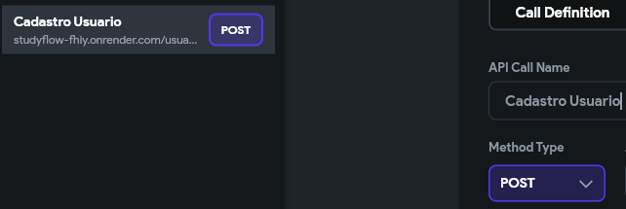

Ao criar a API Call no Flutter Flow, seleciona-se o método correto, que no caso do cadastro é o post.

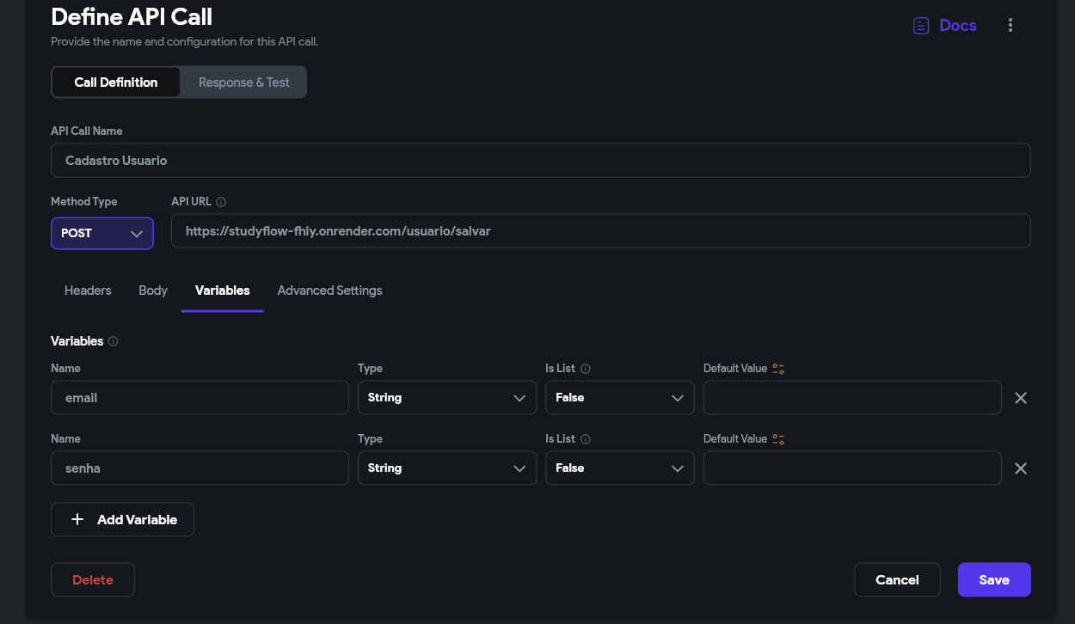

Adiciona-se então, o link do swagger no campo “URL” para que se tenha conexão entre os itens. Depois, adicionam-se as variáveis para o
cadastramento. Nesse caso, “email” e “senha”, ambas do tipo “String”.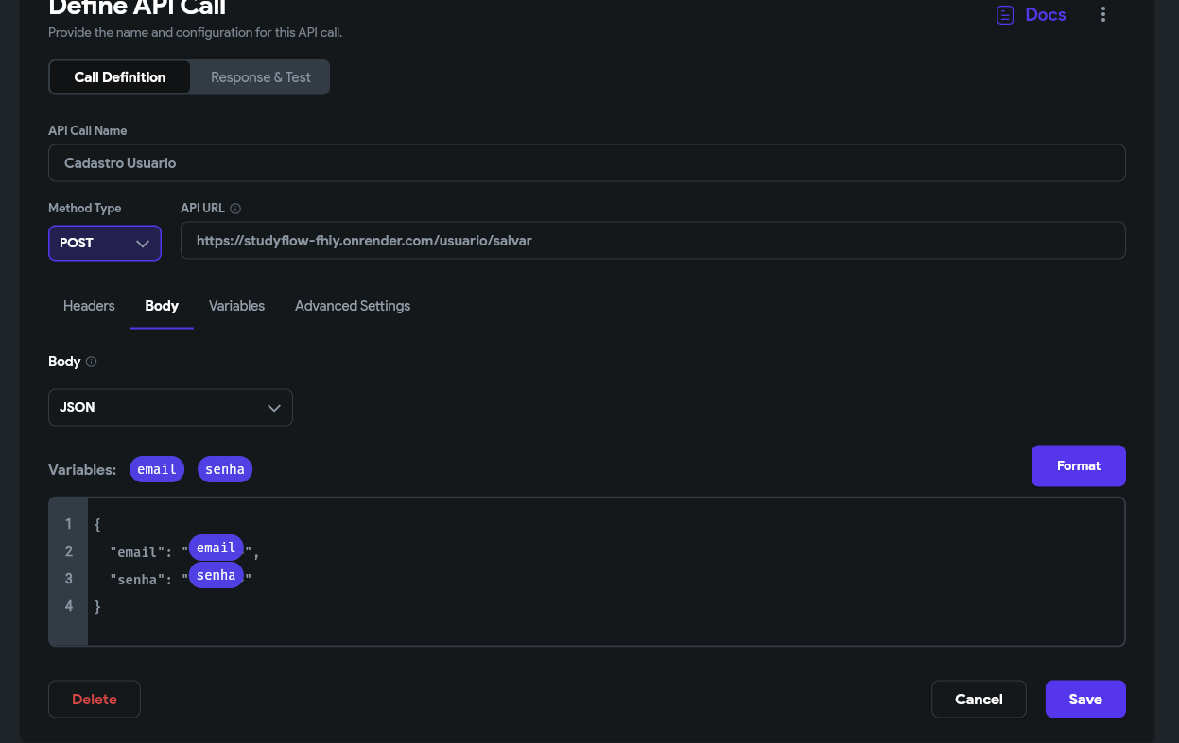

Com as variáveis já criadas, migraremos para o campo “Body”. Seleciona-se “JSON” e colamos o texto, o corpo da solicitação ao sistema, encontrado no Swagger. No local onde antes se encontravam os dados digitados no momento do teste, coloca-se as variáveis criadas anteriormente (email e senha). Feito isso, basta efetuar a API Call.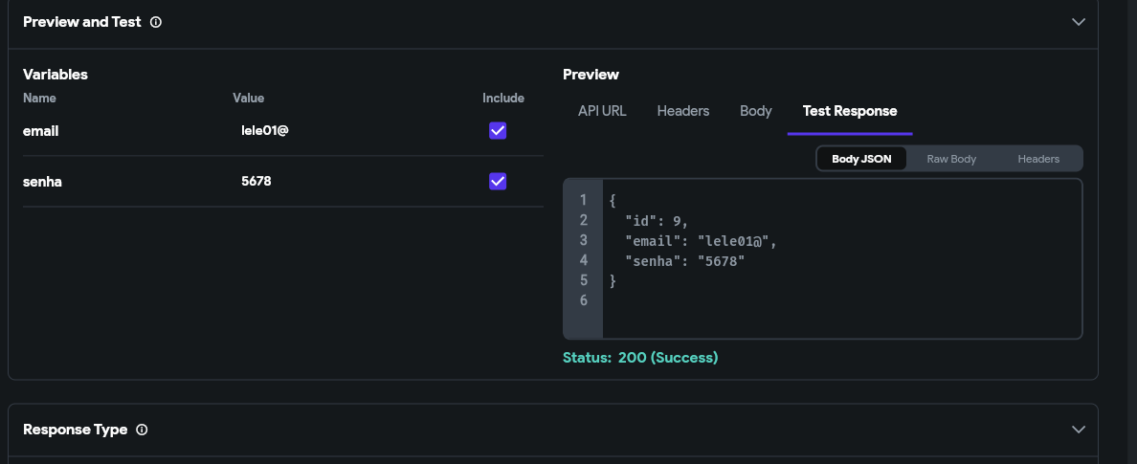
Para termos certeza de que tudo correu bem, migraremos para a aba “Response e Test” dentro Flutter, para testarmos a API Call. Para isso, adicionaremos valores (no campo à esquerda) para cada variável já estabelecida e executaremos. No campo “Preview”, nos foi exibido o resultado, nesse caso, tudo bem sucedido.
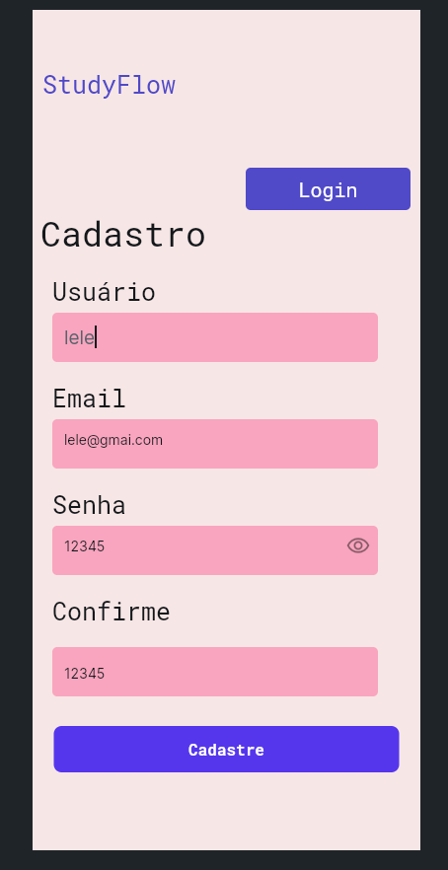

No Flutter Flow, ao testarmos o projeto, percebemos que tudo correu bem. Ao adicionarmos os dados, os sistema os armazena perfeitamente, podendo, posteriormente, efetuar o login com tais informações.

- API Call do Cadastro do Endereço

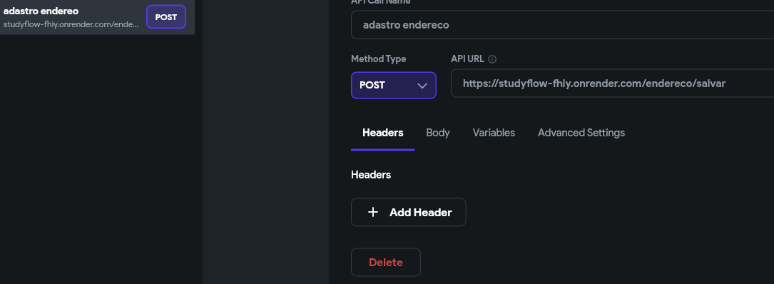
Inicia-se da mesma forma. O método aqui, também será “Post”. O link é o encontrado no swagger.
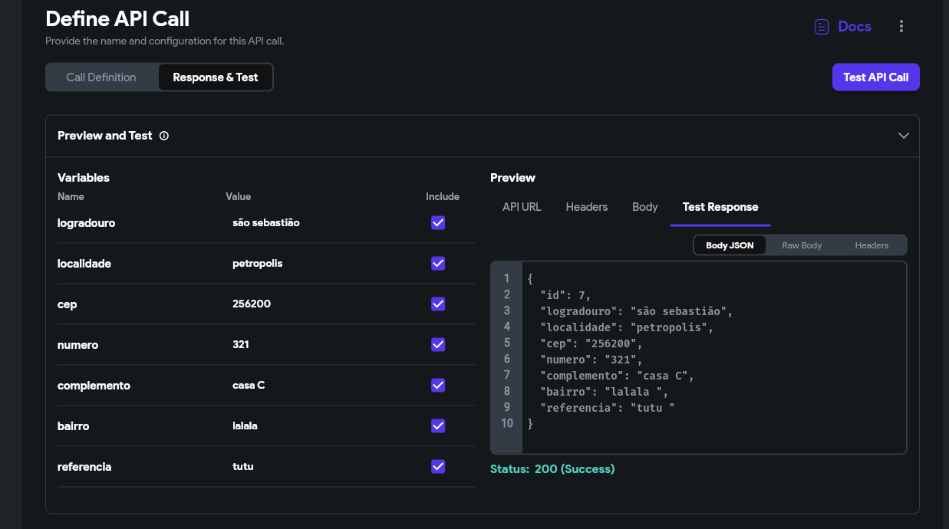
Acrescentam-se as variáveis para este cadastro. Neste caso: Logradouro, localidade,CEP, número, complemento, bairro, referência.
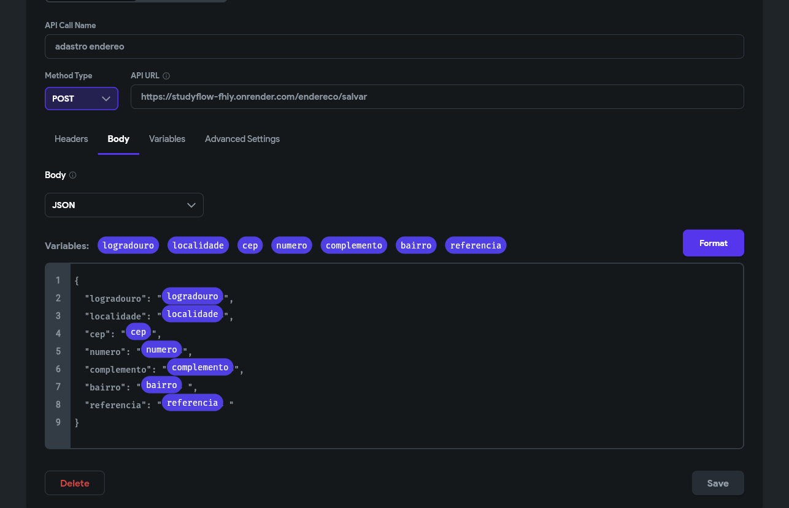
Variáveis salvas, acrescenta-se ao Body, e executamos a API Call. Repetindo o mesmo processo da API anterior.
Nesta etapa, testamos o funcionamento da mesma forma que na API anterior. Aqui, também houve sucesso, o que significa que há a perfeita interação entre as aplicações.
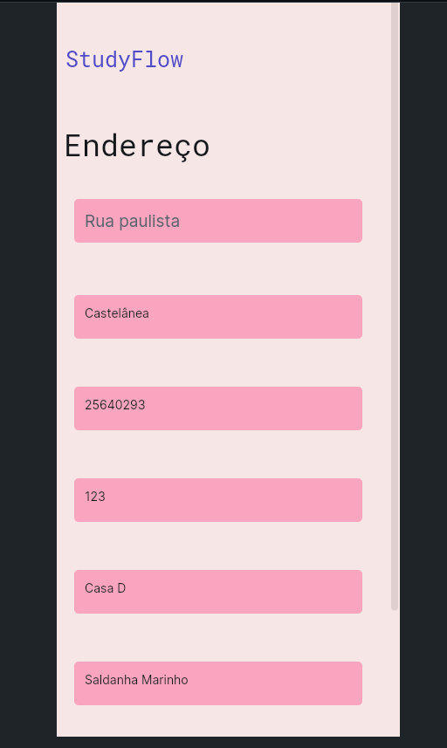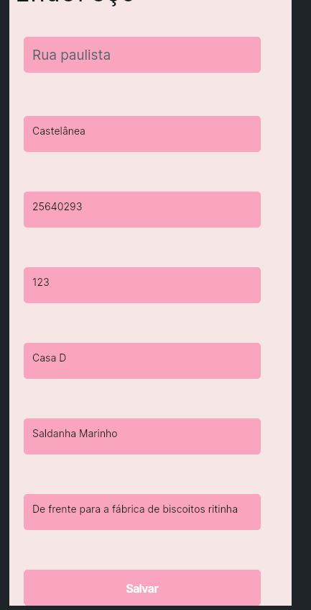
Na aba de testes do Flutter, os dados ficam salvos no sistema. O que indica o sucesso de nossa API Call.

- Login

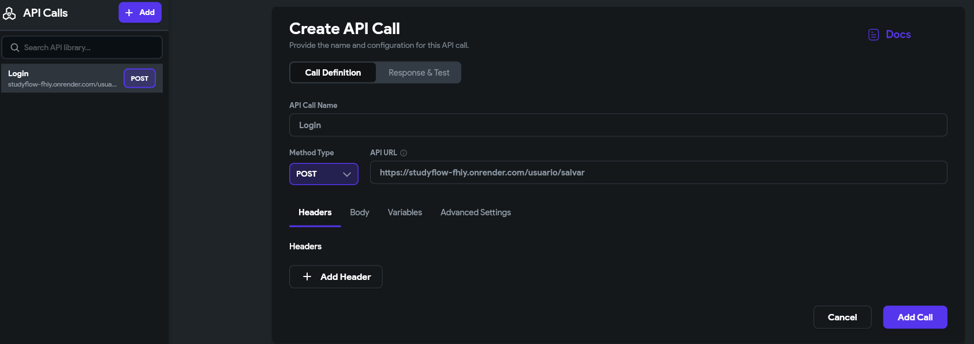

Inicia-se como os outros. Cria-se uma API do método “Post” para Login.
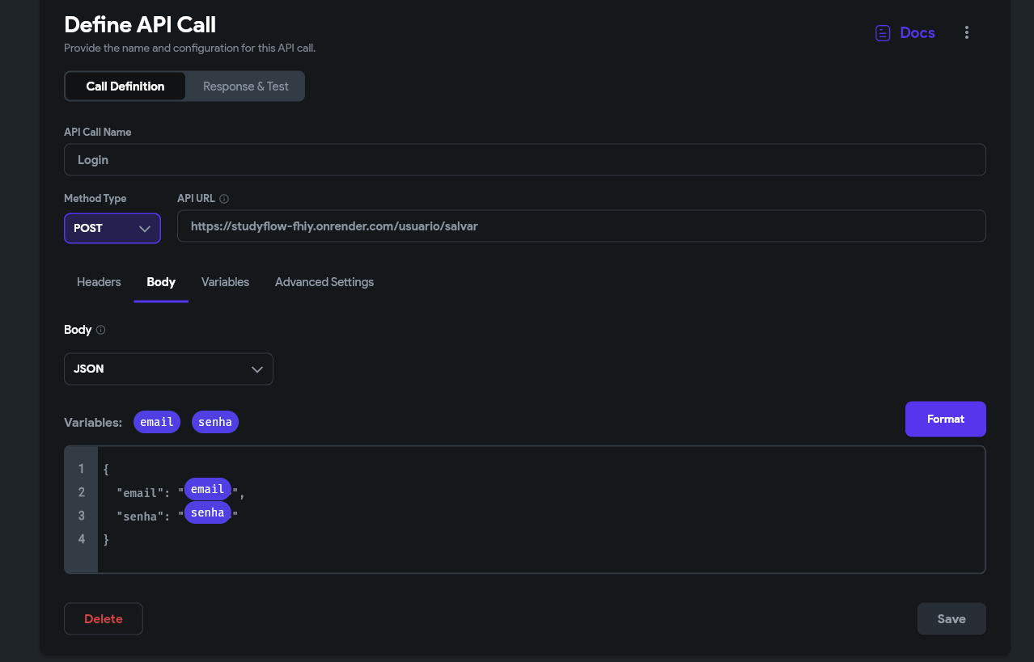
Adicionam-se as variáveis como anteriormente, entretanto, para este caso, direcionadas ao login.

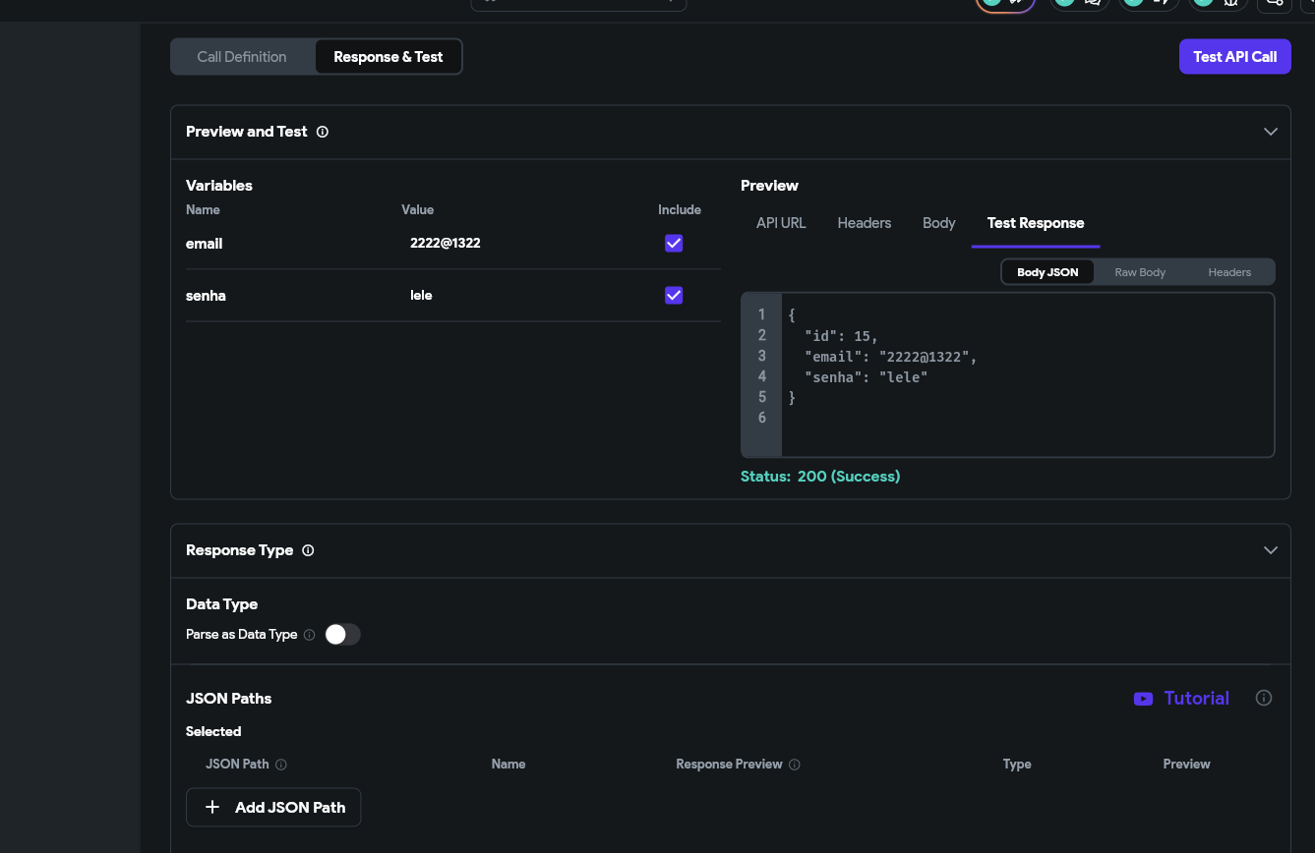
Testamos a API Call e novamente, há sucesso.
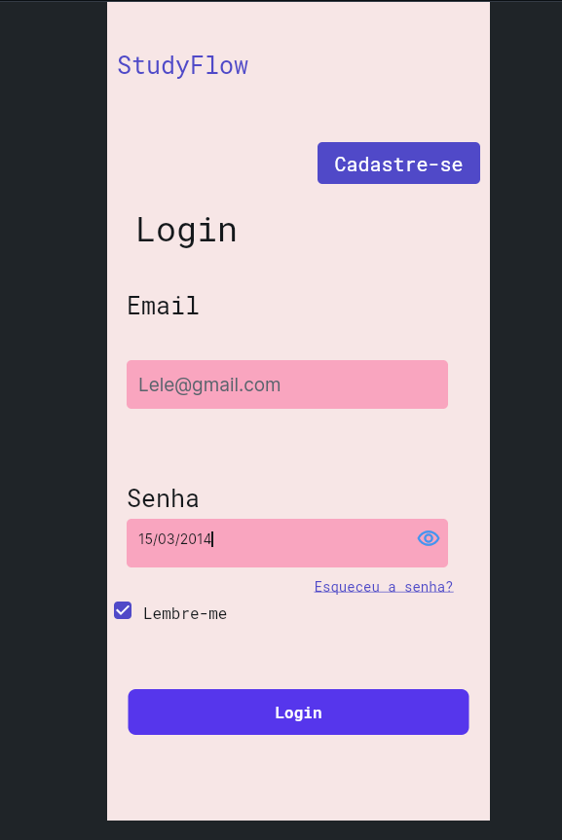
No Flutter Flow, ao testarmos o projeto, percebemos que tudo correu bem.
- Dados do usuário

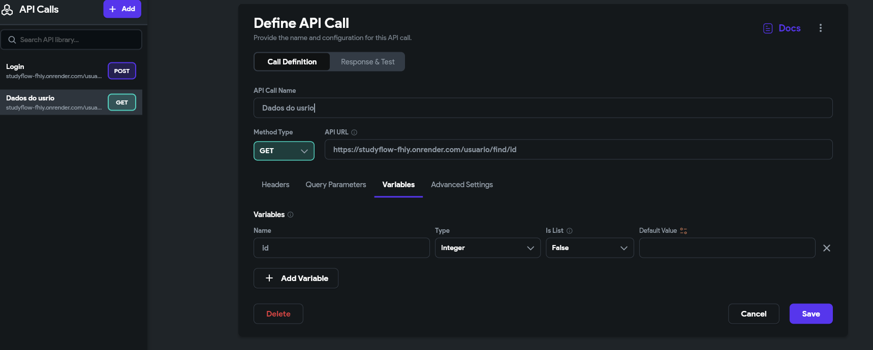
Inicia-se da mesma forma. O método aqui, também será “Post”. O link é o encontrado no swagger.
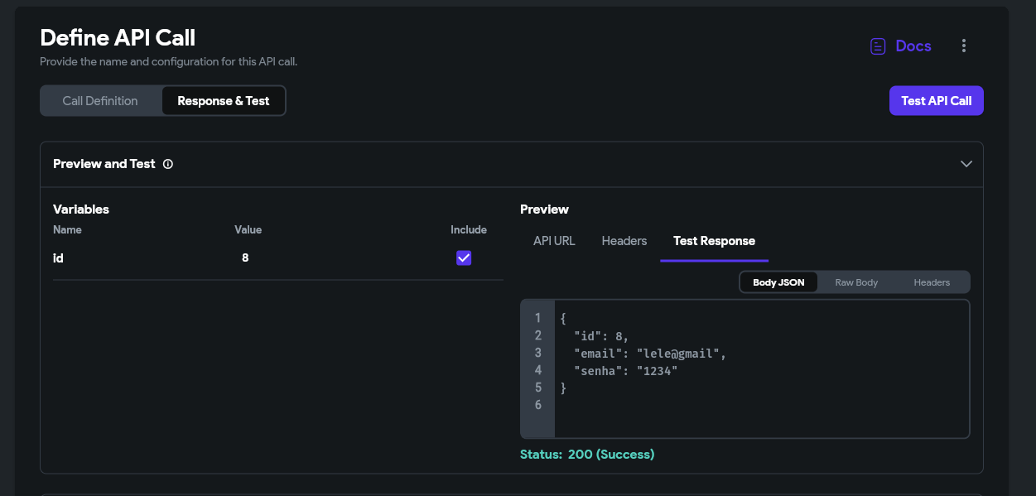
No teste da API, houve êxito.
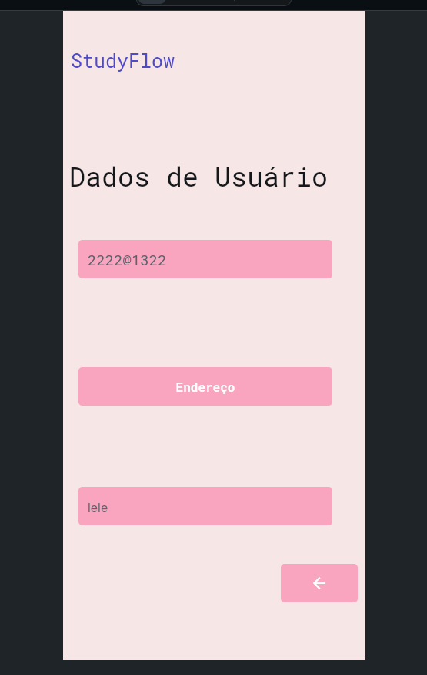
No Flutter Flow, ao testarmos o projeto, percebemos que houve exatidão no funcionamento da aplicação.

